Scenariusz zajęć zdalnych dla dzieci 4-letnich

Opracowanie: nauczyciele wychowania przedszkolnego SPP w Wolanowie

Temat zajęć: Bezpieczne wakacje Trampolinka

Grupa: 4- latki

Data: 15.06.2020

Cele ogólne:
- wzmacnianie więzi rodzinnych
- rozwijanie mowy
- wypowiada się na temat opowiadania
- poznanie cech charakterystycznych lata

Cele szczegółowe- dziecko:
- swobodnie wypowiada się na określony temat
- odpowiada na pytania
- wie o jakiej porze roku jest mowa w opowiadaniu i z czym się kojarzy
- wie dokąd można się wybrać na wakacje i co należy ze sobą zabrać
- zna zasady bezpiecznego odpoczynku na wakacjach
- doskonali sprawność ruchową

Realizacja zadań zgodna z podstawą programową.

Kompetencje kluczowe:

Porozumiewanie się w języku ojczystym:
- słuchanie opowiadania czytanego przez rodzica
- wypowiadanie się na temat opowiadania
- rozwijanie umiejętności porozumiewania się z rodzicami
- rozumienie i wykonywanie poleceń

Umiejętność uczenia się:
- odwoływanie się do doświadczeń i posiadanej wiedzy

Metody pracy:

– czynne: ćwiczeń, zadań stawianych dziecku oraz kierowania własną działalnością

– słowne: rozmowa kierowana, objaśnienia i instrukcje

Formy pracy: indywidualna

Środki dydaktyczne: ilustracje bezpiecznie podczas wakacji (załącznik 1), opowiadanie U. Piotrowskiej pt „Trampolinek jedzie na wakacje” (załącznik 2), radiomagnetofon lub głośnik, piłka

Przebieg zajęć:
- Rozmowa rodzica z dzieckiem na temat wakacji i zasad bezpiecznego odpoczynku (załącznik 1).

Wypowiedź dziecka na temat wakacji z rodzicami. Dziecko dzieli się własnymi spostrzeżeniami na temat spędzonych wcześniejszych wakacji, na temat tego w jaki sposób spędzi dziecko z rodzicami te wakacje. Rodzic rozmawia z dzieckiem na temat zasad bezpiecznego odpoczynku, jak należy się zachować i dbać o bezpieczeństwo. Rodzic uświadamia dziecku, że nie należy oddalać się od rodziców w miejscach publicznych. Pokazuje dziecku rysunki bezpieczeństwa podczas wakacji.

- „Trampolinek jedzie na wakacje”- opowiadanie U. Piotrowskiej czytanego przez rodzica. (załącznik2)

Rodzic czyta opowiadanie dziecku, następnie rozmawia z dzieckiem na temat przeczytanego opowiadania. Rodzic zadaje pytania dziecku dotyczące przeczytanej treści:

– O czym jest utwór?

- Jaka pora roku występuje w opowiadaniu?

– Dokąd można się wybrać w czasie wakacji?

– Co trzeba zabrać na wakacje?

– Jakich zasad trzeba przestrzegać?
- Zabawa relaksacyjna przy muzyce wybranej z repertuaru ze strony internetowej przedszkola.

Dziecko leży na dywanie z zamkniętymi oczami i po prostu sobie marzy, odpoczywa.

- Mini gimnastyka z rodzicami- zabawa ruchowa rzutna.

Rodzic wymyśla dla dziecka cel do którego ma rzucać piłką. Dziecko rzuca piłką do celu wyznaczonego przez rodzica.

- Ewaluacja

Rozmowa rodzica z dzieckiem na temat przeprowadzonych zajęć. Podziękowanie dziecku za wspólną zabawę. Pochwalenie dziecka i zachęcenie go do dalszej pracy.

Załącznik 1

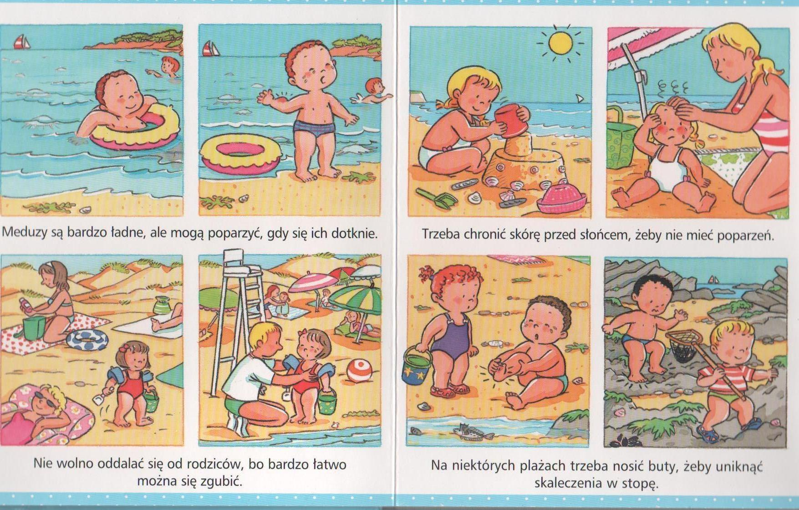

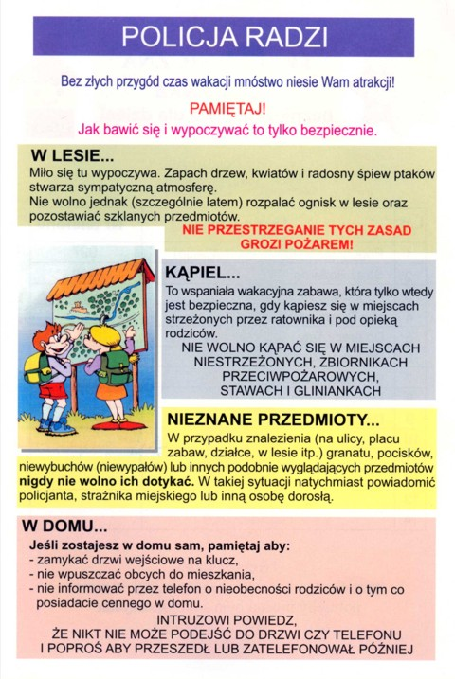

Załącznik 2

Trampolinek jedzie na wakacje
Przyszło Lato do przedszkola,
bo już na wakacje pora,
puka w okno, puka w drzwi,
Trampolinku, otwórz mi.
– Hej, hop, naprawdę odwiedziło nas Lato – ucieszył się Trampolinek, otwierając drzwi.
Lato weszło do środka. Ach, ach! Zapachniało akacją i lodami jagodowymi.
– Dokąd się wybierasz na wakacje? – zapytało Lato.
– Nad morze! – odpowiedział Trampolinek. – Pojadę pociągiem.
– Czy jesteś już spakowany?
– Jeszcze nie, bo nie wiem, co zabrać. Mam kocyk i piłkę plażową.
Wtedy Lato zaśpiewało:
Trampolinku, przyjacielu,
spakuj czapkę lub kapelusz,
kąpielówek cztery pary
i od słońca okulary.
Trampki, klapki i sandały
i kalosze też, mój mały.
Jakieś bluzki, swetry, spodnie,
i nieważne, czy są modne.
Możesz wierzyć moim słowom:
kurtkę weź przeciwdeszczową.
Z filtrem krem do opalania –
przecież trzeba się ochraniać.
Zastanówmy się chwileczkę:
zabierz pastę i szczoteczkę,
mydło, grzebyk oraz ręcznik.
I co jeszcze? I nic więcej.
Gdy tak Lato śpiewało, wszystkie rzeczy wyskakiwały z szuflad i szafy i tańczyły w powietrzu jak motyle, a potem
ustawiły się w rządku. Zabawki pomagały Trampolinkowi w pakowaniu. A pluszowy Zajączek podał mu mały
woreczek.
– To na skarby – szepnął w tajemnicy.
– Jakie skarby? – Trampolinek zrobił wielkie oczy.
– No wiesz, muszelki, kamyki, bursztyny…
Lato pokiwało głową z uśmiechem, bo na wakacjach można znaleźć mnóstwo skarbów. Potem założyło słomkowy kapelusz i pojechało zawiadamiać innych, że już pora na wakacje. A jak podróżowało? Może balonem,
a może pociągiem, a może rowerem, a może samolotem, a może pieszo. Pewnie wszystkim po trochu.

